Государственное бюджетное дошкольное образовательное учреждение
«Детский сад № 67» компенсирующего вида

Игровой познавательно-творческий проект
в средней группе для детей с НОДА
«Мой любимый детский сад.
День дошкольного работника»»

Подготовили:
Воспитатели
Богданова Екатерина Николаевна
Хазанова Дарья Андреевна
Педагог-психолог
Питиримова Ирина Геннадьевна
Учитель-дефектолог
Сорокина Елизавета Сергеевна
Инструктор по физической культуре
Кузнецова Мария Валентиновна
Медсестра
Лукоянова Александра Андреевна

Дзержинск 2026г.
Информационная карта проекта
Проект ««Мой любимый детский сад. День дошкольного работника».
Продолжительность проекта: краткосрочный (14.09.26 – 28.09.26г.)
Вид проекта: игровой познавательно – творческий.
Участники проекта: дети, родители, воспитатели, учитель-дефектолог, педагог-психолог, инструктор по физической культуре, медсестра
Возраст детей: младший дошкольный.
Проблема: после ООД по аппликации «Красивые флажки» к празднику, дети узнали, что скоро будет праздник «День дошкольного работника». У них появились вопросы: «А что это за праздник и кого в этот день поздравляют?», «Что значит „дошкольный работник“? Это только воспитатели, или кто‑то ещё?
Актуальность: дети искренне любят свой детский сад и чувствуют себя в нём комфортно, но почти не задумываются, какой большой труд стоит за этой уютной обстановкой. Они знают имена воспитателей, но слабо представляют, кто ещё ежедневно заботится о них. Кроме того, у детей отсутствуют представления о профессиональном празднике — Дне дошкольного работника: они не знают, что такой день существует, кого в этот день принято поздравлять, и почему этот праздник важен.
Цель проекта: формирование первичных представлений и положительного отношения к профессии воспитателя, другим профессиям дошкольных работников, детскому саду как ближайшему социуму; познакомить с праздником «День дошкольного работника».

Задачи для детей:
- дать детям представление о празднике «День дошкольного работника»;
- расширить и уточнить знания воспитанников о сотрудниках детского сада
- способствовать воспитанию и уважительного отношения к сотрудникам детского сада
- развивать творческие способности воспитанников: привлекать детей к подготовке праздника, к изготовлению подарков (поздравительных открыток) для сотрудников детского сада.

Задачи для педагога:
- Разработать и внедрить цикл бесед с использованием наглядного материала (картинки, игрушки) для формирования первичных представлений о работниках детского сада, учитывая особенности восприятия детей с НОДА.
-Провести экскурсию на кухню (пищеблок)и в кабинет медсестры
- Создать в группе развивающую предметно-пространственную среду по теме проекта: подобрать дидактические игры, иллюстрации, художественную литературу и атрибуты для сюжетно-ролевых игр («Варим обед», «Детский сад»), обеспечив к ним свободный и безопасный доступ для детей с двигательными трудностями.
- Помочь детям в изготовлении подарков для сотрудников детского сада

Задачи для родителей:
- Активизировать и обогащать воспитательные умения родителей, поддерживать их уверенность в собственных педагогических возможностях.
- Способствовать совместному времяпрепровождению всех членов семьи через организацию совместной деятельности с детьми дома: предложить подготовить небольшой рассказ о службе папы или дедушки в армии, рассмотреть семейный альбом с военными фотографиями.
- Сформировать атмосферу доброжелательности, комфортности в общении со своим малышом

Ожидаемый результат:
- у детей расширится представление о празднике «День дошкольного работника»;
- у детей расширятся представления о сотрудниках детского сада
-у детей сформируются творческие способности: дети будут привлечены к изготовлению подарков-поздравительных открыток.

Результативность запланированных мероприятий:
Этапы | Названия мероприятий | Организованная деятельность с детьми | Взаимодействие  с родителями
Подготовительный  этап |  | 1. Подбор методической литературы по теме проекта.  2. Подбор художественной литературы, загадок, стихов по теме «День дошкольного работника».  3. Подбор наглядно-дидактических пособий, демонстрационного материала, набор игрушек по данной теме.  4. Подбор подвижных игр, игровых упражнений, пальчиковых игр.  5. Подготовка материала для творческой деятельности  6. Подбор музыкальных произведений, соответствующих возрасту детей.  7. Подготовка материала для творческой деятельности  8. Укреплять связи дошкольного учреждения с семьей. Побуждать родителей к совместной деятельности с детьми. | Информационный стенд о проекте.  Провести просветительскую работу с родителями по организации информационно-познавательной деятельности дошкольников.
Основной этап:  Социально-коммуникативное развитие,  Создание игровых ситуаций. | с педагогом-психологом:  «Скажи какой воспитатель (с подушечкой)»  «Подарок для педагога (рисунок)»  «Изобрази эмоцию по ситуации»  «Пальчиковая игра про воспитателей»  Сюжетно-ролевые игры:  «Варим суп», «У врача», «Детский сад»  Трудовая дея-ть:  «Помогаем вытирать пыль», «Дежурим» | 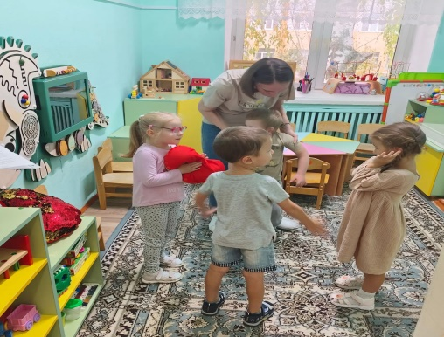  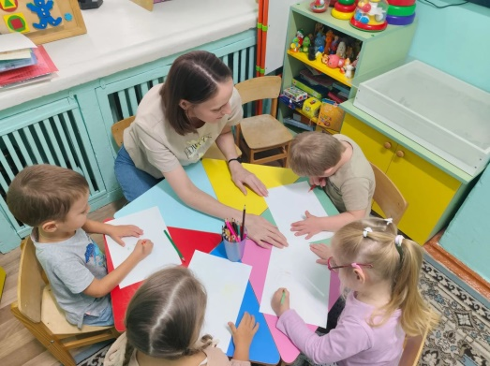  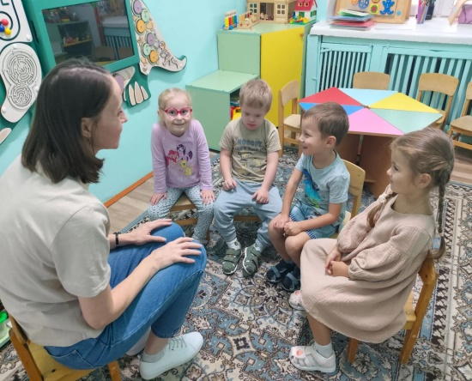  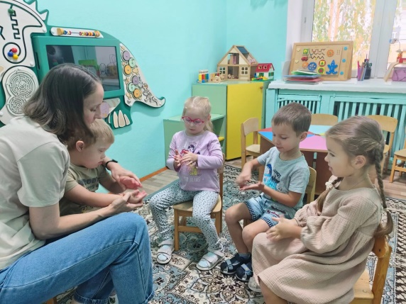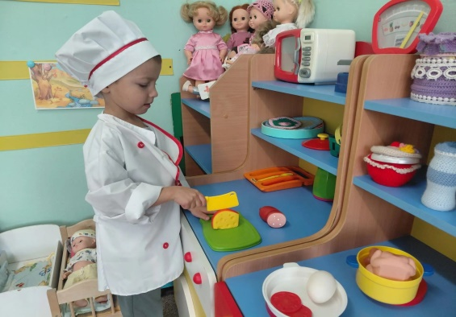  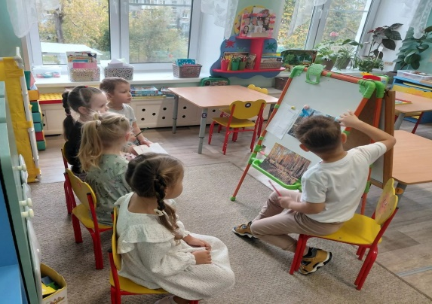  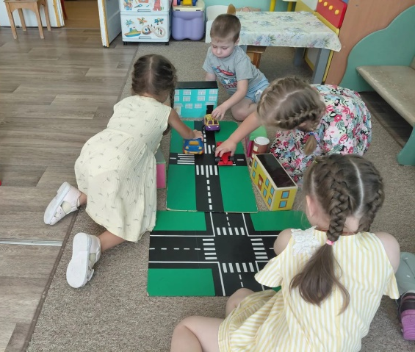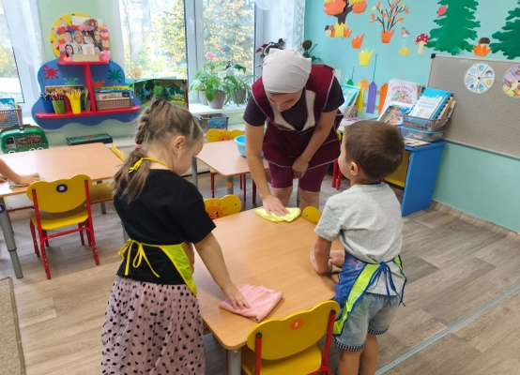 | Беседы с родителями об участии в проекте  - просмотр мультфильмов:  «Как Петя Пяточкин слоников считал»; «Про Веру и Анфису»  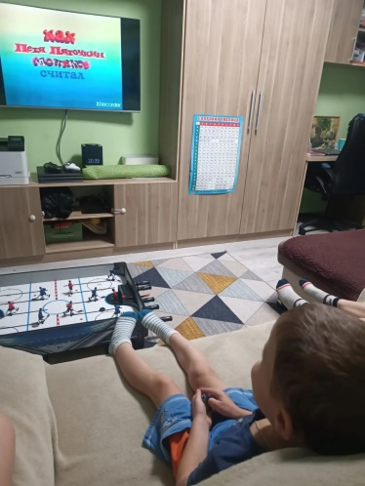
Основной этап:  Познавательное и речевое развитие | с учителем-дефектологом:  Игровое упражнение  «Назови профессию»  Игровое упражнение  «Кому что нужно для работы»  Игровое упражнение  «Кто что делает?»  Игровое упражнение  «Назови имя»  Физкультминутка «Детский сад» (добрые игры)  Д/и «Кем быть?»  Д/и «Профессии».  Беседы:  «Труд взрослых в детском саду», «Детский сад – это дом для ребят», «Чем занимается помощник воспитателя?».  Экскурсия по детскому саду | 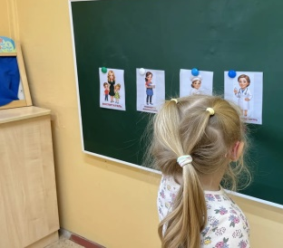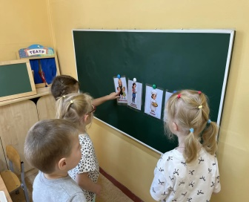  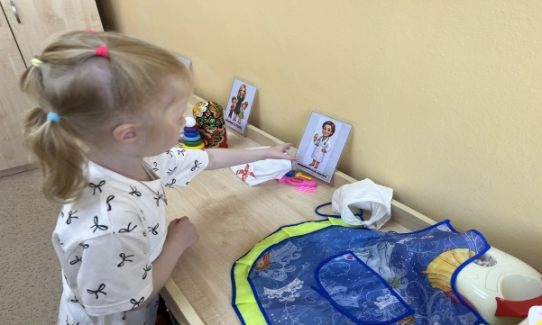  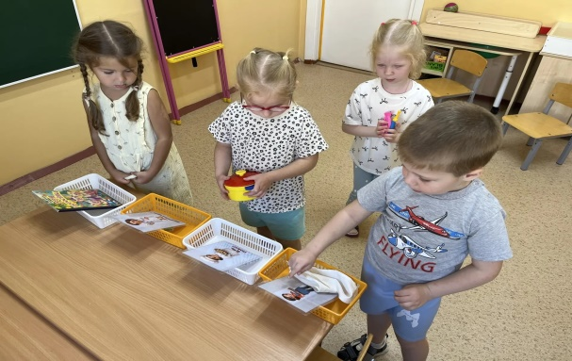  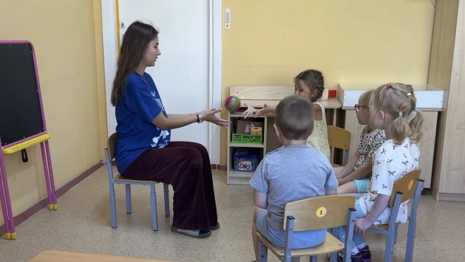  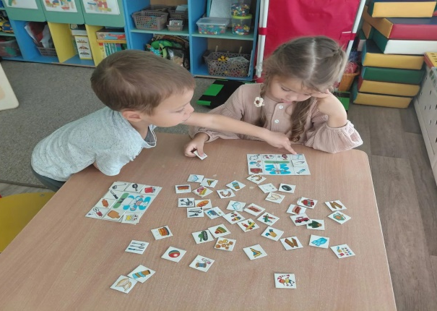  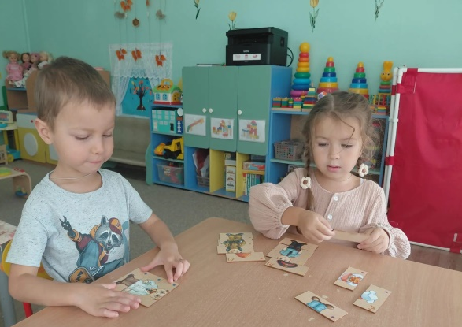  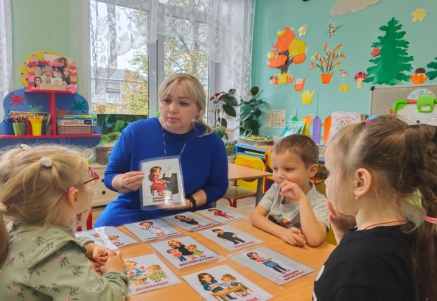  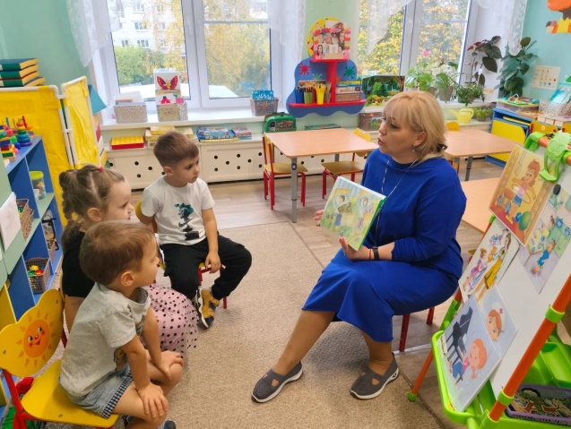  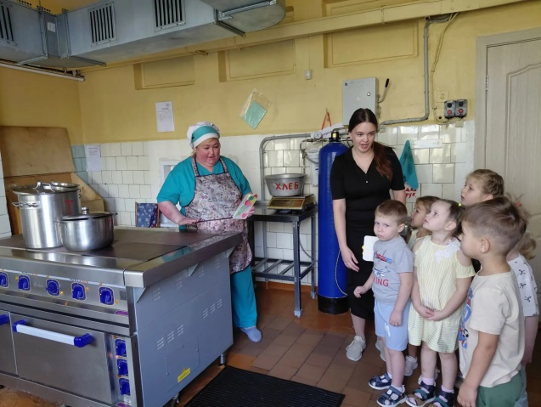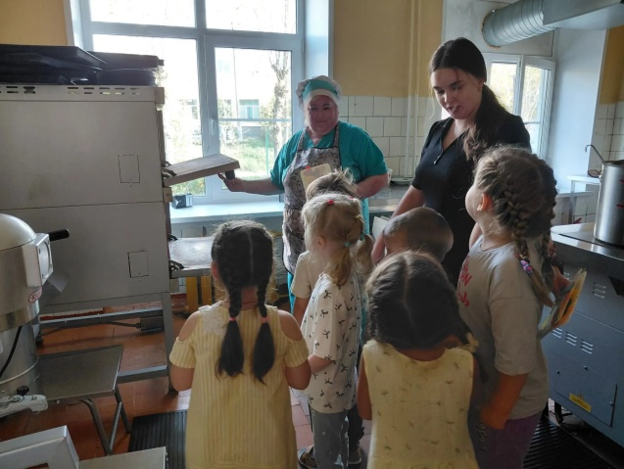  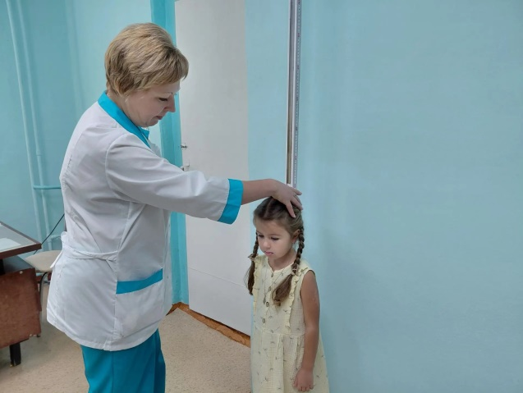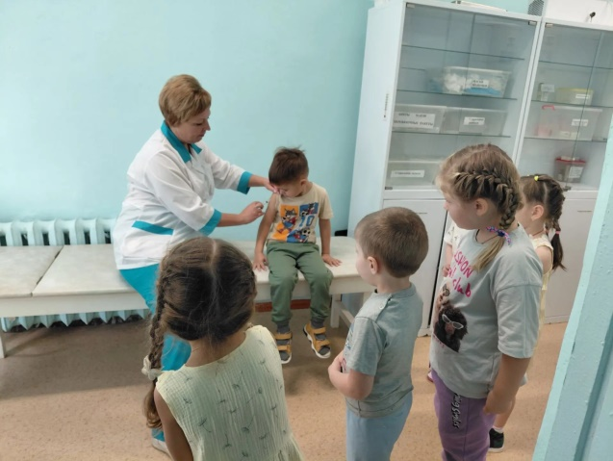  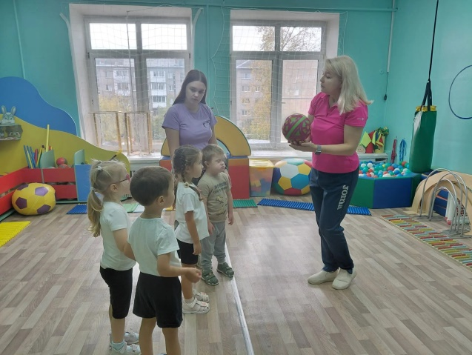 | В родительском уголке выставляется наглядная информация о том, что узнают по теме дети.  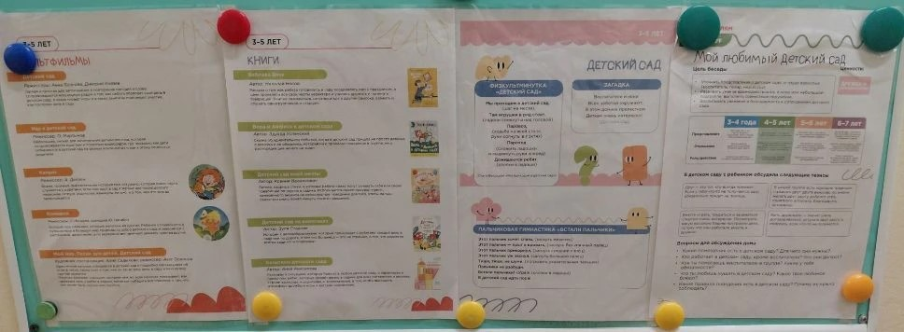
Основной этап: художественно-эстетическое развитие | Лепка в свободной деятельности:  «Овощи для повара»  Конструирование  «Детский сад» | 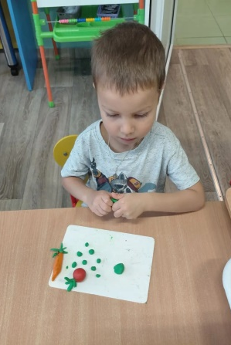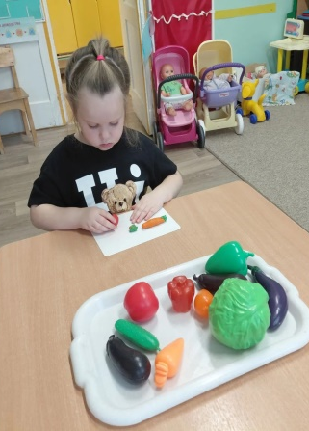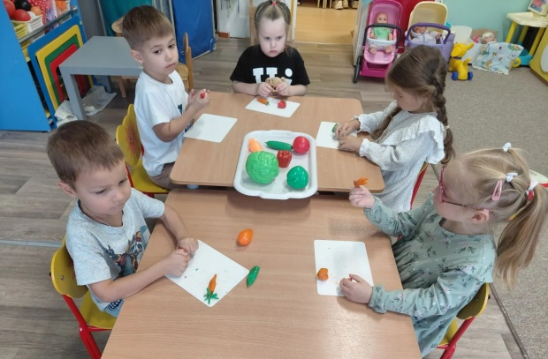  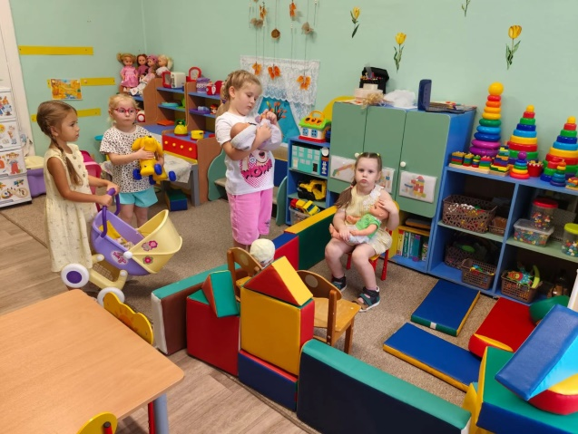
Заключительный этап: | Обработка результатов по реализации проекта.  Выполнение творческих работ – подарков  Поздравление сотрудников детского сада. | 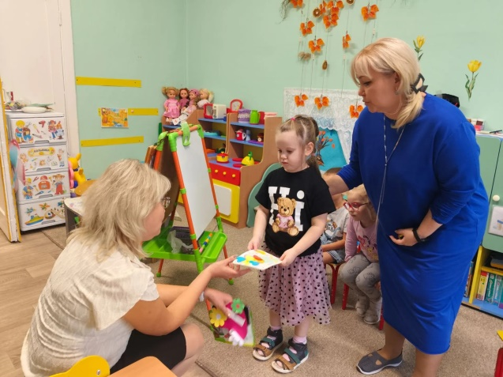  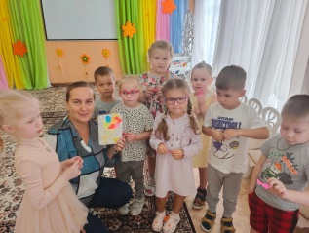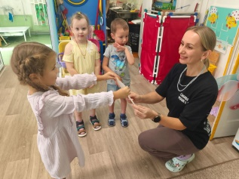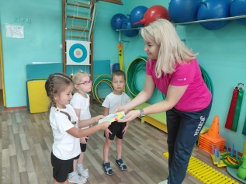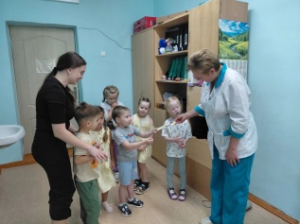  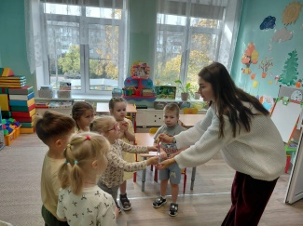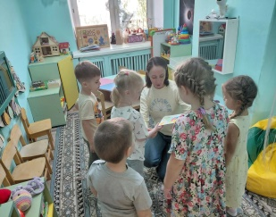

В результате проекта:
- у детей расширились представления о празднике «День дошкольного работника»;
- у детей расширились представления о сотрудниках детского сада
-у детей сформировались творческие способности: дети были привлечены к изготовлению подарков-поздравительных открыток.

Литература:
Литература:
- Борисова М.М. Малоподвижные игры и игровые упражнения. М.: Мозаика - Синтез, 2014г.
- Гербова В.В. Развитие речи в детском саду: Средняя группа (4-5 лет), - М.: Мозаика- Синтез, 2016г.
- Губанова Н.Ф. Развитие игровой деятельности. Средняя группа (4-5 лет), М.: Мозаика - Синтез, 2016г.
- Куражева Н.Ю., Н.В.Вараева, А.С.Тузаева, И.А.Козлова. Программа психолого – педагогических занятий для дошкольников 4-5 лет «Цветик– семицветик». Санкт–Петербург - Москва, 2016г.
- Морозова И. А., Пушкарева М. А. Ознакомление с окружающим миром. Конспекты занятий для работы с детьми с ЗПР 4-5 лет. 2-е изд., испр. и доп. – М.: МОЗАИКА-СИНТЕЗ, 2021. - 96 с.
- Морозова И. А., Пушкарева М. А. Ознакомление с окружающим миром. Конспекты занятий для работы с детьми с ЗПР 3-4 лет. – М.: МОЗАИКА-СИНТЕЗ, 2024. - 120 с.
- Нищева Н.В. Картотека подвижных игр, упражнений, физкультминуток, пальчиковых гимнастик. Изд. 2-е, дополненное- СПб.: ООО «Детство-Пресс», 2019г.
- Пензулаева Л.И. Физическая культура в детском саду. Средняя группа. – М. Мозаика - Синтез, 2016г.

